 | ACADÉMIE TECHNOLOGIQUE  Technologie — Classe de 5ème  Salle 207 TEC 3 | SÉQUENCE 02 — USAGES  ACTIVITÉ N°09 · EBEP  Le mini-ventilateur | 

LE MINI-VENTILATEUR

Le ventilateur marche avec des piles.
❓ Comment les piles font-elles tourner l'hélice ?

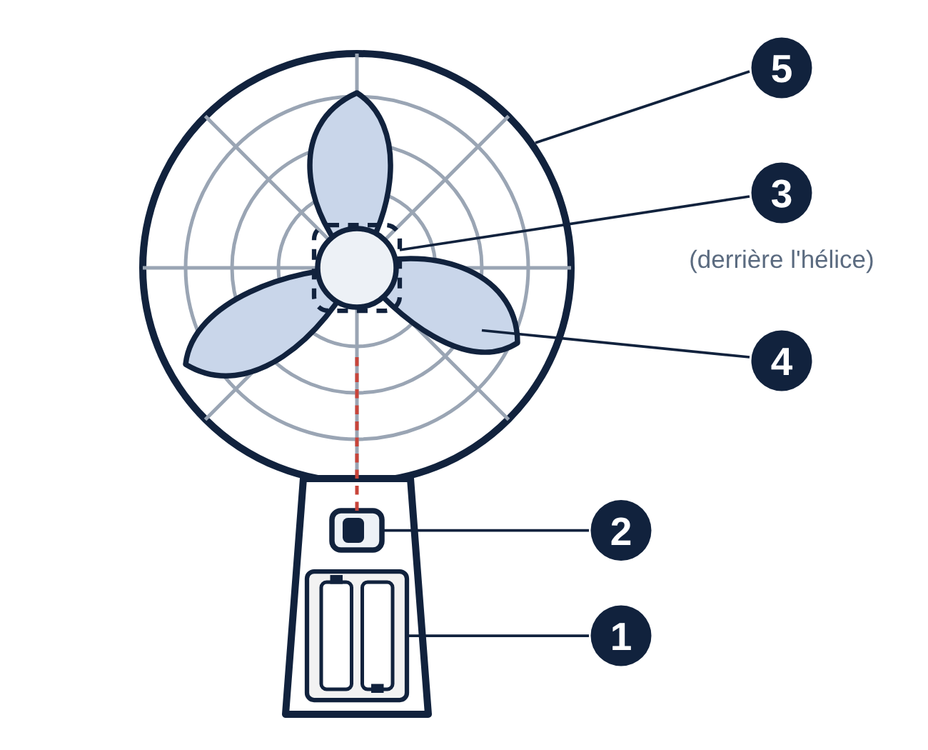

1 — Avec ton AESH :

☐ J'allume : l'hélice tourne.
☐ J'éteins : l'hélice s'arrête.
☐ Je montre les piles.
☐ Je montre le moteur.
☐ Je montre l'hélice.

2 — Entoure ta réponse.

Les piles donnent : l'énergie / l'air
Le moteur fait tourner : l'hélice / les piles
Sans piles, l'hélice tourne ? OUI / NON

BILAN : le moteur fait tourner l'.......................

